|  |
| --- |
| 國立中興大學附屬高級中學 108 學年度 第二學期 第二次期中考 高三自然組試題  命題老師：張雅超 審題老師：簡文潔  班級：三年 班 座號： 姓名： 試題：共2頁 |

1. **單選題（占5分）**

說明：每題有5個選項，其中只有一個是正確或最適當的選項，請畫記在答案卡。各題答對者，得5分；答錯、未作答或畫記多於一個選項者，該題以零分計算。

1. 設*f* (*x*)＝ $\frac{x|2x-6|}{\left|x\right|-3}$，則*f* (*x*)　在*x*＝2處的導數*f**'* (2)為何？(1) 12　(2) 4　(3) －2　(4) 2　(5)－4
2. **多重選擇題（占35分）**

說明：第2題至第6題，每題有5個選項，其中至少有一個是正確的選項，請將正確選項畫記在答案卡之「選擇（填）題答案區」。各題之選項獨立判定，所有選項均答對者，得7分；答錯1個選項者，得4.2分；答錯2個選項者，得1.4分；答錯多於2個選項或所有選項均未作答者，該題以零分計算。

1. 下列哪些函數在*x*＝ $\frac{1}{2}$ 處可微分？  
   (1) *f* (*x*)＝*x $-\frac{1}{2}$*　(2) *f* (*x*)＝| *x*| (3) *f* (*x*)＝[ *x* ]，[ *x* ] 表高斯符號　(4) *f* (*x*)＝ $\left\{\begin{aligned}\frac{x^{2}-\frac{1}{4}}{x-\frac{1}{2}} , x≠\frac{1}{2} \\ 2 , x=\frac{1}{2}\end{aligned}\right.$　(5) *f* (*x*)＝*x* | *x*－1 |
2. 由*P* ( 0 ,－12 )作曲線Γ：*y*＝*x*3＋4的切線*L*，則下列各選項哪些是正確的？  
   (1)切線*L*的斜率為12　(2)直線*L*與曲線Γ的交點只有1個　(3)( 2 , 12 )為切線*L*與曲線Γ的切點　(4) 切線*L*的方程式為*y*＝12*x*－12 (5) ( 1 , 0 )為切線*L*與曲線Γ的切點
3. 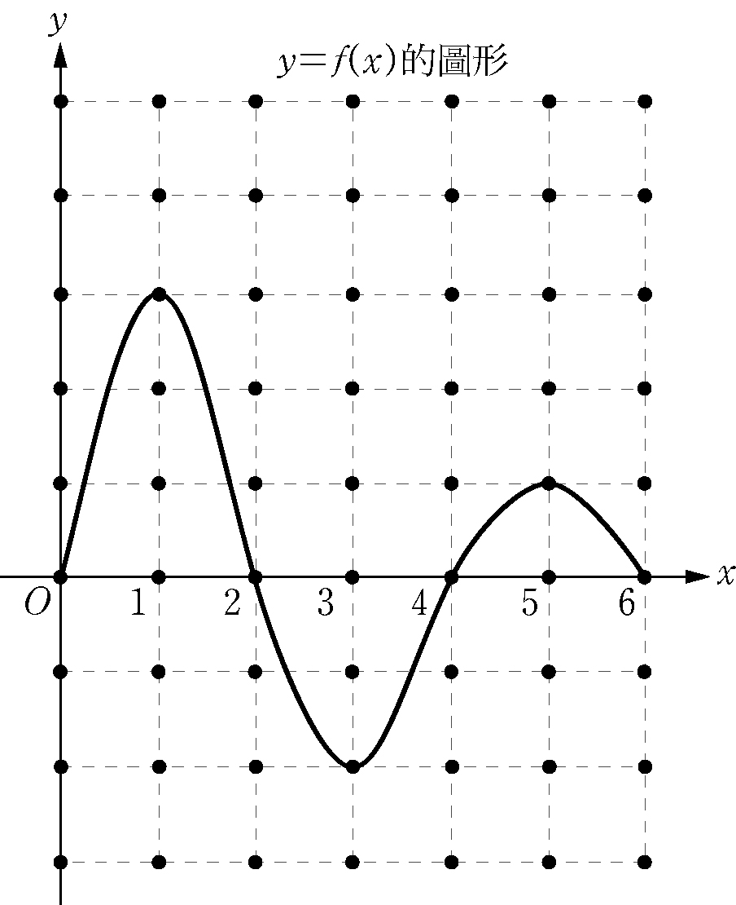*f* (*x*)＝*ax*3＋*bx*2＋*cx*＋*d*之圖形如下圖所示，其中　(－1 , *f* (－1 ) )　為反曲點，則下列哪些選項正確？  
   (1)*a*＜0　(2)*b*＞0　(3)*c*＞0　(4)*d*＜0　(5)*b*2－3*ac*＞0  
   　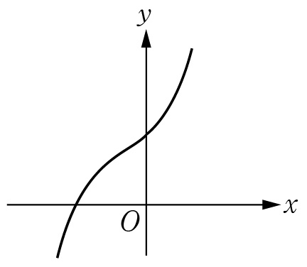
4. 右圖為多項式函數*y*＝*f* (*x*)　的圖形，且每個小格為邊長1的正方形，設*g* (*x*)＝*f* (*t*) *dt*，試問下列敘述哪些是正確的？
   1. *g* (4)＝0　(2) *g*′( 4)＝0　(3) *g* (4) < *g* (2)　(4) *g* (*x*)　在*x*＝2有極小值　(5)　(4 , *g* (4))　是圖形*y*＝*g*(*x*) 的一個反曲點
5. *f* (*x*)＝*x*3＋3*x*2－9*x*＋2，－4 ≤ *x* ≤ 3，則下列何者正確？？(1) *f* (*x*)的最大值為29　(2) 22 為*f* (*x*)的極大值　(3) *f* (*x*)的最小值為－22　(4) 3為*f* (*x*)的極小值　(5) *f* (*x*)的最小值為－3
6. **選填題（占60分）**

說明：1.第A至J題，將答案畫記在答案卡之「選擇（填）題答案區」所標示的列號（9–28）。  
2. 第A至J題完全答對給6分，答錯不倒扣，未完全答對不給分。

1. 多項函數*f* (*x*)滿足 ＝，設在*y*＝*f* (*x*)　的圖形上，以　( 5，*f* (5) )　為切點的切線方程式為*y*=*ax*+*b*，求*a*－*b =*。
2. 設多項函數*f* (*x*)之導函數為*f ′* (*x*)，已知*f* (1)＝3，*f ′* (1)＝5，求 ＝。
3. 設直線*L*：*y*＝*x*與曲線Γ：*y*＝*x*3－3*x*2＋*ax*相切，則*a*的所有可能值的和為。
4. 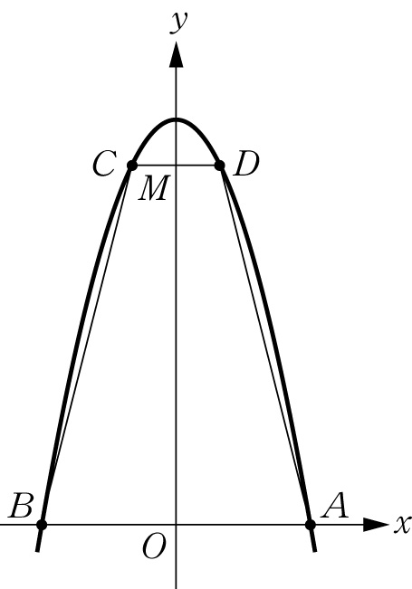設*f* (*x*)為三次函數，若*f* ′ (*x*)＝0的兩根為1與－3，且＝－6，則*f* (3)＝。
5. 有一拋物線*y*＝9－*x*2，若此拋物線與*x*軸的交點為*A*，*B*，若一等腰梯形以為下底，上底在*x*軸上方　(　如右圖　)，則梯形的最大面積為。
6. 將閉區間〔0 , 2〕等分成4小段，求*f* (*x*)＝－*x*2＋4的圖形，與直線*y*＝0，*x*＝0和*x*＝2所圍成之區域面積的上和U4=。
7. 二拋物線*y*＝2*x*2－7*x*＋8，*y*＝－*x*2＋5*x*－1所圍區域之面積為。
8. *∫* (　|　*x*－1 |－　) *dx*＝－π。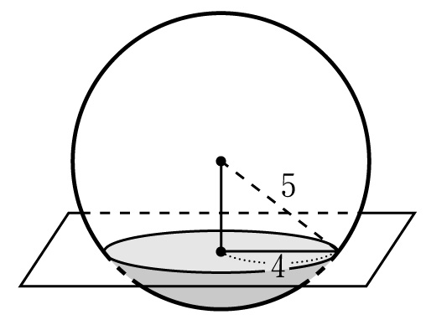
9. 將一半徑為5公分的球，滾入桌面上一個半徑為4公分的圓洞中，求這個球在桌面以下部分的體積為π 立方公分。
10. 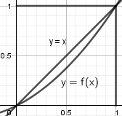在經濟學裡，勞倫茲曲線(Lorenz curve)經常被用來描述實際收入的分配情況，設右圖中的實際收入分配曲線(勞倫茲曲線) *y* = *f* (*x*)和收入分配絕對平等線*y* = *x*之間的面積為A，而*y*＝*x*和直線*x*＝1及*x*軸之間所圍成的面積為B，則定義 $\frac{A}{B}$ 為基尼係數(Gini coefficient)，用以描述一個國家收入分配{\displaystyle {\tfrac {A}{A+B}}}不平均程度，基尼係數越大代表一個國家的家庭收入分配不平均程度越高。假設某個家的勞倫茲曲線為*y* = *f* (*x*)= $\frac{1}{2}x^{2}+\frac{1}{2}x$，試求此國家的基尼係數。

解答

|  |  |  |  |  |  |  |
| --- | --- | --- | --- | --- | --- | --- |
| 題號 | 1 | 2 | 3 | 4 | 5 | 6 |
| 解答 | 3 | 135 | 134 | 23 | 23 | 15 |

|  |  |  |  |  |
| --- | --- | --- | --- | --- |
| A | B | C | D | E |
| $$\frac{-1}{2}$$ | -2 | $$\frac{17}{4}$$ | 18 | 32 |
| F | G | H | I | J |
| $$\frac{25}{4}$$ | 4 | 5-2π | $$\frac{52}{3}$$ | $$\frac{1}{6}$$ |